LES SPAS CLAIRAZUR, UNE QUALITE HAUT DE GAMME
POUR UNE EXPERIENCE BIEN-ETRE D’EXCEPTION
Depuis 1992, Clairazur commercialise des spas haut de gamme. La qualité continue de ses équipements dotés des dernières avancées technologiques a permis à cette entreprise de devenir la référence spa en France auprès des particuliers mais aussi des professionnels.
Une excellente qualité de fabrication
La qualité des spas Clairazur s’explique tout d’abord par le choix de matériaux de fabrication haut de gamme. Certains de ses spas sont fabriqués en acrylique, un matériau synthétique reconnu pour sa solidité pouvant se décliner en plusieurs coloris, tandis que d’autres sont intégralement recouverts de mosaïque, et plus précisément d’émaux de Briare, un matériau de qualité supérieure qui assure un rendu prestigieux.
L’isolation des spas Clairazur est particulièrement aboutie. Il faut savoir que Clairazur est la filiale française d’Hydropool, une société canadienne qui fabrique les spas en acrylique de la marque dans une usine à Toronto. Les bains à remous sont par conséquent dotés d’une isolation très performante qui permet de conserver l’eau à la température souhaitée même durant les hivers canadiens les plus rudes. Ainsi, les clients Clairazur ont l’assurance de bénéficier d’un équipement peu gourmand en énergie car son isolation limite considérablement la perte de chaleur et réduit ainsi le fonctionnement du système de chauffage.
La durée de vie d’un spa Clairazur bien entretenu est estimée à une dizaine d’années, mais certains clients utilisent toujours leur bain à remous plus de 20 ans après leur achat !
Un système de filtration unique
La qualité des spas Clairazur est le reflet de la capacité d’innovation de l’entreprise. Grâce à son département R&D, Clairazur garantit une qualité de conception et des performances remarquables pour ses spas. Ses équipements bénéficient des dernières avancées technologiques qui participent à l’amélioration de l’expérience de baignade ou à la simplification de l’entretien. Les spas de la gamme Infinity sont notamment équipés d’un système de filtration unique : la filtration autonettoyante. Cette invention brevetée simplifie efficacement l’entretien du spa car elle permet de filtrer 100 % de l’eau et d’éliminer aussi bien les particules à la surface de l’eau que les impuretés tombées au fond du bassin.
Des spas réputés pour leurs bienfaits thérapeutiques
Les spas Clairazur ne sont pas seulement un lieu où les propriétaires et leurs hôtes profitent d’un moment de bien-être ou de convivialité. Conçus avec des professionnels de la santé, les bains à remous de la marque sont dotés d’assises ergonomiques qui épousent parfaitement les formes du corps pour améliorer l’expérience bien-être mais aussi de différents types de jets hydromassants soigneusement placés pour cibler des zones précises du corps. Les massages procurés par les jets aident à soulager des maux physiques (jambes lourdes, mal de dos, etc.) et psychiques (insomnie, stress, etc.).
Une grande variété de modèles pour concrétiser des projets différents
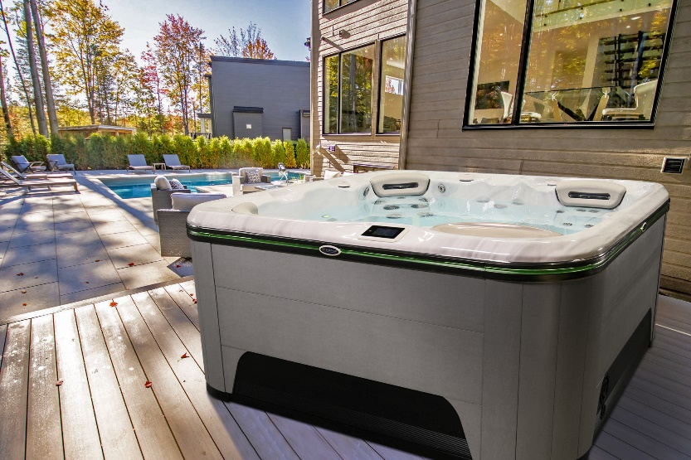
Clairazur commercialise une vingtaine de modèles de spas en acrylique et en mosaïque qui peuvent être installés en extérieur comme en intérieur, en version portable ou encastrable. L’entreprise propose des spas qui peuvent accueillir 2 à 8 personnes. Certains bassins sont carrés, d’autres rectangles ou encore ronds. De nombreuses tailles sont également disponibles.
Si Clairazur dispose d’une telle variété de modèles, c’est avant tout pour que les clients puissent trouver le bassin qui pourra parfaitement s’intégrer dans leur environnement, répondre à leurs envies, leurs attentes, leurs besoins et entrer dans leur budget. Les prix des spas Clairazur débutent à 7 400 € pour un spa deux places en acrylique et peuvent grimper jusqu’à 45 000 € pour un spa 8 places en mosaïque.

Les spas Clairazur en chiffres
+ de 20 modèles de spas
+ de 30 000 installations
Spas en acrylique : à partir de 7 400 €
Spas en mosaïque : à partir de 35 400 €

CONTACT PRESSE
Valéryane PAPIN-TOUBDJI
valeryane.papin@clairazur.com
04 83 28 70 10

